
BÁO CÁO ĐỒ ÁN
Môn lập trình ứng dụng

Đề tài : Xây dựng chương trình quản lý thông tin sinh viên

Nhóm gồm các thành viên:
- Trần Trọng Hiếu - 19211TT1201
- Trần Quốc Trị - 19211TT1244
Giáo viên hướng dẫn:
- Phan Thị Thể

Mục lục

1. Đặt vấn đề 3
1.1 Mục đích, yêu cầu dự án 3
1.2 Xác định phạm vi hệ thống 3
1.2.1 Kiến trúc hệ thống 3
1.2.2 Phạm vi chức năng 4
1.2.3 Phạm vi triển khai 4
1.3 Hệ thống hiện tại 5
1.3.1 Tổ chức bộ máy 5
1.3.2 Quy trình nghiệp vụ hoạt động của Quản trị viên 5
2. Mô tả các yêu cầu chức năng của hệ thống: 7
2.1 UC1 – Kết nối cơ sở dữ liệu 7
2.2 UC2 – Đăng nhập 8
2.3 UC3 – Quản lý thông tin sinh viên: 10
2.3.1 UC3.1 – Danh sách sinh viên 11
2.3.2 UC3.2 – Thông tin chi tiết 12
2.3.3 UC3.3 – Danh sách môn học đăng ký 13
2.4 UC4 – Quản lý khóa học 14
2.5 UC5 – Quản lý khoa 16
2.6 UC6 – Quản lý lớp học 18
2.7 UC7 – Quản lý môn học 20
2.7.1 UC7.1 – Sinh viên đăng ký môn học 22
2.7.2 UC7.2 – Thông tin chi tiết 24
2.7.3 UC7.3 – Đổi mật khẩu sinh viên 25
2.8 UC8 – Quản lý thông tin Quản trị viên 26
2.8.1 UC8.1 – Thông tin chi tiết 28
2.8.2 UC8.2 – Đổi mật khẩu 29
2.9 UC9 – Xuất báo cáo các danh sách 29
3. Database 32
4. Phân công nhiệm vụ 34
5. Tham khảo 34

1. Đặt vấn đề

Mục đích, yêu cầu dự án
Trường CĐCN là một trường cao đẳng lớn ở TP.Hồ Chí Minh, với quy mô sinh viên lên đến 20 ngàn người. Dự án "Xây dựng Hệ thống phần mềm quản lý sinh viên" tại Trường Cao Đẳng CĐCN nhằm xây dựng và triển khai một chương trình tự động hóa việc quản lý sinh viên, kiểm soát thông tin sinh viên, môn học, xây dựng chi tiết lịch học của từng sinh viên. Hệ thống dựa trên nền công nghệ mạng LAN, áp dụng thống nhất trên toàn hệ thống của nhà trường. Về mặt tổng quan, dự án hướng tới những mục tiêu sau:
- Áp dụng công nghệ có khả năng xử lý trực tuyến, cơ sở dữ liệu tập trung.
- Chương trình chạy trên giao diện windows form với kiến trúc Client/Server , hệ thống máy chủ ứng dụng phiên bản từ Windows server 2000 đến 2008, các máy trạm phiên bản từ Windows 2000 đến Windows Vista.
- Giao diện thân thiện, dễ sử dụng.
- Đáp ứng yêu cầu về hiệu năng.
- Đáp ứng khả năng mở rộng của hệ thống.
- Phân quyền và bảo mật thông tin, backup phục hồi dữ liệu.
- Đáp ứng các chức năng quản trị, phân tích.
- Đáp ứng tốt các yêu cầu về quản lý sinh viên, theo dõi thông tin của sinh viên.
- Hệ thống báo cáo linh hoạt, có khả năng tùy biến cao.

Xác định phạm vi hệ thống

Kiến trúc hệ thống
- Xây dựng hệ thống phần mềm quản lý sinh viên dựa trên ứng dụng windows với kiến trúc phân tầng, cơ sở dữ liệu tập trung
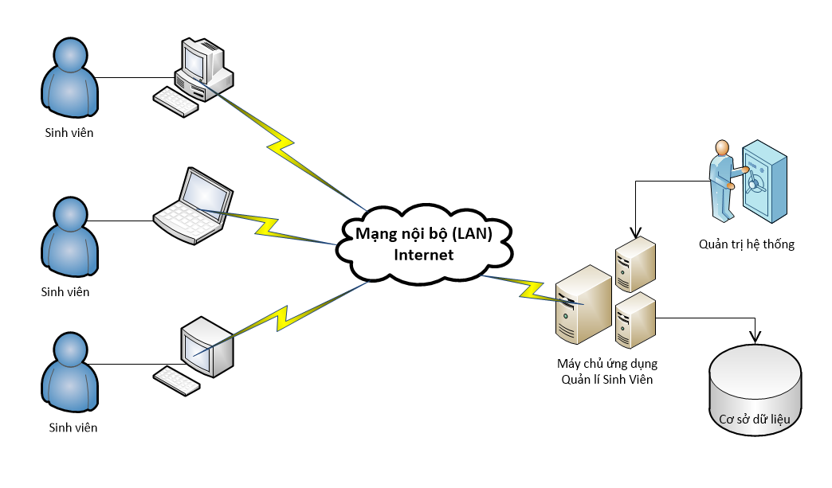

Phạm vi chức năng
Hệ thống giải quyết các chức năng nghiệp vụ sau:
- Quản lý nhập, xuất, thêm, xóa, sửa thông tin sinh viên.
- Quản lý nhập, xuất, thêm, xóa, sửa môn học.
- Thống kê theo dõi, kiểm tra, kiểm soát lịch học và môn học của sinh viên.
- Xây dựng hệ thống báo cáo số liệu theo nhiều tiêu chí khác nhau, cho phép hiển thị lên màn hình, in ra file hoặc ra máy in, đáp ứng yêu cầu quản trị.

Phạm vi triển khai
- Chương trình được triển khai trên toàn hệ thống của nhà trường.
- Cơ sở dữ liệu và ứng dụng được đặt tại máy chủ của nhà trường, các phòng/ban trực thuộc sẽ kết nối trực tuyến vào hệ thống máy chủ để tác nghiệp.

Hệ thống hiện tại

Tổ chức bộ máy
- Admin: là quản trị viên, người đứng đầu, có chức năng:
- Quản Lý Sinh Viên: Thêm, Sửa, Xóa
- Cho phép thêm Sinh Viên vào Khoa, Khóa Học
- Lọc dữ liệu Sinh Viên
- Tìm kiếm Sinh Viên
- Xuất dữ liệu Sinh Viên ra file Excel
- Tạo môn học cho Sinh Viên đăng ký môn
- Tạo thêm người Quản Trị mới cho hệ thống với quyền tương tự
- User: là sinh viên, có chức năng:
- Xem thông tin của mình
- Đăng ký môn học mà nhà trường mở
- Sau khi đăng ký có thể xem được danh sách môn đã đăng ký

Quy trình nghiệp vụ hoạt động của Quản trị viên

- Thêm mới sinh viên: Hằng năm số lượng lớn sinh viên đăng ký và nhập học vào trường, quản trị viên dựa vào thông tin trên hồ sơ mà sinh viên cung cấp để nhập vào hệ thống.
- Sửa thông tin sinh viên: khi thông tin của sinh viên xảy ra sai sót hoặc có yêu cầu sửa thông tin sinh viên thì quản trị viên có thể sửa lại thông tin của sinh viên.
- Xóa thông tin sinh viên: trường hợp nhập sai hoặc sinh viên đã nghỉ học có thể xóa đi thông của sinh viên.
- Thêm sinh viên vào khoa: Trường có quy mô sinh viên lẫn các khoa ban ngành lớn, nên việc phân chia và phân bổ vào các khoa là việc cần thiết để tạo nên 1 hệ thống để quản lý hiệu quả, quản trị viên có thể thêm thông tin sinh viên vào khoa mà sinh viên chọn theo học.
- Thêm sinh viên vào khóa học: Mỗi năm là mỗi khóa sinh viên khác nhau và có mã khóa khác nhau, hằng năm quản trị viên sẽ nhập khóa học vào thông tin sinh viên cùng lúc với lúc đăng ký vào hồ sơ học và môn học.
- Lọc dữ liệu và tìm kiếm: với số lượng lớn sinh viên, việc tìm thông tin của sinh viên một cách thủ công là một điều vô cùng khó khăn, vì thế quản trị viên của thể lọc dữ liệu và tìm kiếm các thông tin của sinh viên từ trên hệ thống.
- Xuất dữ liệu sinh viên ra file Excel: Hằng ngày có các phòng các ban của nhà trường cần thông tin của sinh viên để lập danh sách, nên việc xuất ra dữ liệu để có thể dễ dàng thao tác là điều cần thiết.
- Tạo môn học để sinh viên đăng ký: vào mỗi học kỳ thì quản trị viên sẽ tạo ra số môn học của từng ngành học khác nhau, số lớp học phụ thuộc vào số lượng sinh viên của ngành của khóa đó.
- Tạo thêm mới quản trị viên với các quyền tương tự: Việc quản lý 1 hệ thống lớn và quy mô sinh viên lên đến hơn chục nghìn người thì không chỉ 1 hay 2 quản trị viên có thể kiểm soát được, vì thế các quản trị viên có thể bổ nhiệm những người của từng khoa làm quản trị viên để có thể dễ dàng phân chia kiểm soát thông tin sinh viên của trường.
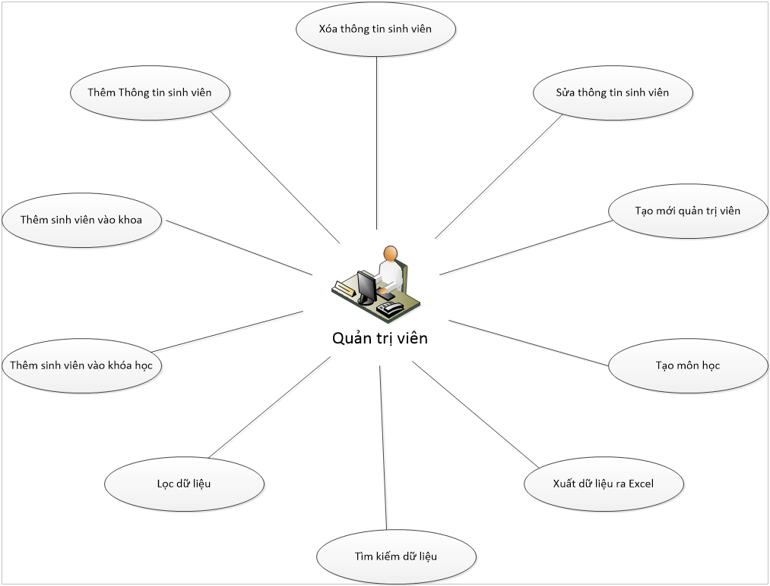
Sơ đồ chức năng

Mô tả các yêu cầu chức năng của hệ thống:

UC1 – Kết nối cơ sở dữ liệu
Để có thể sử dụng “Phần mềm quản lý sinh viên” cần phải kết nối với cơ sở dữ liệu trước tiên. Và hệ quản trị cơ sở dữ liệu mà chương trình sử dụng để kết nối với phần mềm là MySQL.
Use Case | Kết nối cơ sở dữ liệu
Description | Kết nối cơ sở dữ liệu để có thể đăng nhập và có dữ liệu, thông tin
Users | All users
Pre-condition | None
Post-condition | None
Trigger | Chạy chương trình và sử dụng MYSQL

- Thiết kế màn hình:
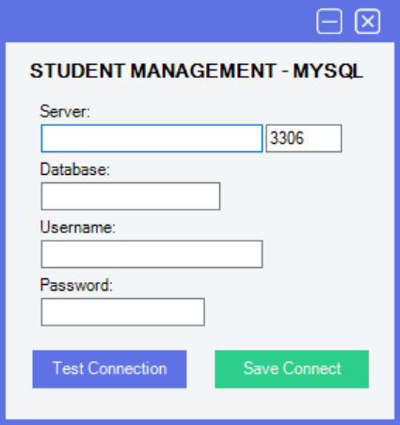

- Các bước thực hiện
Steps | Description
S1 | Chạy chương trình
S2 | Hiển thị giao diện kết nối dữ liệu
S3 | Nhập vào tên Sever và Port. Ví dụ:  - Sever: localhost  - Port: 3306
S4 | Nhập tên Database. ví dụ: quanlysinhvien
S5 | Nhập Username và Password. Ví dụ:  - Username: Root  - Password:
S6 | Nhấn nút “Test Connection” để kiểm tra thử việc kết nối với cơ sở dữ liệu có thành công hay không
S7 | Nhấn nút “Save Connect” để hoàn tất kết nối với cơ sở dữ liệu

UC2 – Đăng nhập
Đăng nhập và người sử dụng có thể chuyển đến các giao diện quản lý riêng biệt theo quyền hạn của người sử dụng.
Use Case | Đăng nhập
Description | Sau khi kết nối cơ sở dữ liệu thành công
Users | All users
Pre-condition | None
Post-condition | None
Trigger | Chạy chương trình

- Các bước thực hiện
Steps | Description
S1 | Kết nối thành công với cơ sở dữ liệu
S2 | Chạy chương trình
S3 | Hiển thị giao diện Đăng nhập
S4 | Nhập vào Mã số và mật khẩu. Ví dụ:  - Mã số: admin  - Mật khẩu: 12345
S5 | Nhấn vào dòng chữ “Quên mật khẩu” khi không nhớ mật khẩu
S6 | Nhấn vào nút “Đăng nhập” trên màn hình để hoàn tất việc đăng nhập

- Thiết kế màn hình:
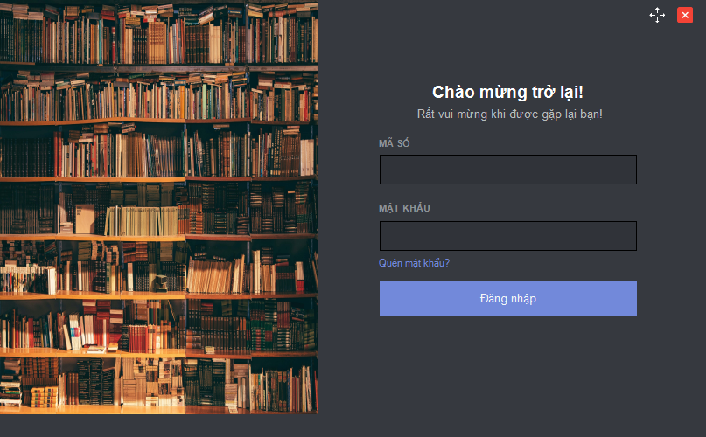
- Mô tả màn hình:
No | Item | Mandatory | Editable | Type | Description
1 | Mã số | có | có | Text box | Bắt buộc nhập
2 | Mật khẩu | có | có | Text box | Bắt buộc nhâp
3 | Đăng nhập | có | không | Button

UC3 – Quản lý thông tin sinh viên:
Cho phép người sử dụng xem danh sách sinh viên, nhập mới sinh viên, xem và xóa thông tin chi tiết các sinh viên đã được nhập trước đó.
Use Case | Quản lý Thông tin sinh viên
Description | Cho phép xem, xóa, sửa danh sách các thông tin sinh viên.  Tìm kiếm sinh viên
Users | All users
Pre-condition | None
Post-condition | None
Trigger | Người sử dụng lựa chọn trên màn hình

- Các bước thực hiện
Steps | Description
S1 | Người sử dụng chọn hiển thị danh sách “Học Sinh” trên mà hình
S2 | Hiển thị màn hình danh sách sinh viên
S3 | Nhấn chọn nút “Nhập từ Excel” để nhập lên danh sách, màn hình hiển thị danh sách sinh viên được nhập từ Excel
S4 | Nhấn chọn nút “Nhập từ Excel” để Xuất ra danh sách, danh sách thông tin sinh viên được hiển thị trên màn hình sẽ được xuất ra file Excel.
S5 | Chọn tìm kiếm theo loại và nhập vào ô tìm kiếm từ khóa của thông tin sinh viên cần tìm, hiển thị thông tin dữ liệu sinh viên tương ứng
S6 | Nhập thông tin vào các textbox trong “thông tin chi tiết” và nhấn nút thêm để thêm vào thông tin sinh viên
S7 | Nhấn chọn vào 1 hàng thông tin sinh viên trong danh sách sinh viên và nhấn nút xóa để xóa đi thông tin sinh viên đó
S8 | Nhấn vào thông tin sinh viên trên danh sách để có thể sửa thông tin trên bảng “Thông tin chi tiết” và nhấn nút cập nhật sẽ cập nhật lại những thông tin đã sửa.
S9 | Click chọn nhiều sinh viên trên danh sách và nhấn nút thực hiện để có thể xóa 1 lúc nhiều sinh viên.

- Thiết kế màn hình:
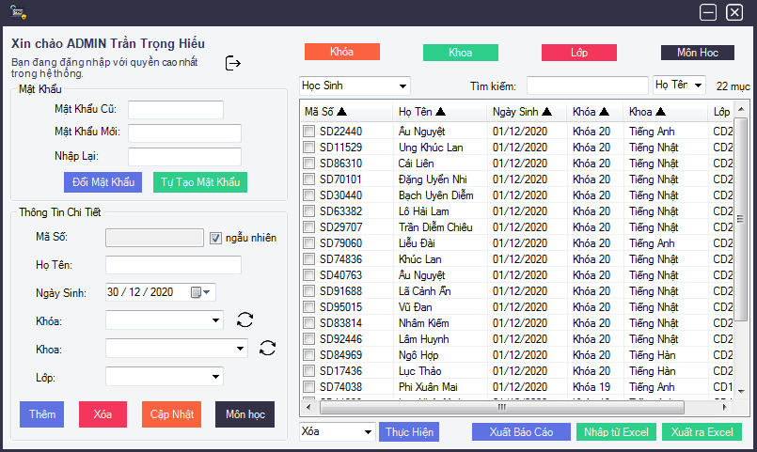
Màn hình Chính hiển thị quản ký sinh viên

UC3.1 – Danh sách sinh viên
- Thiết kế màn hình:
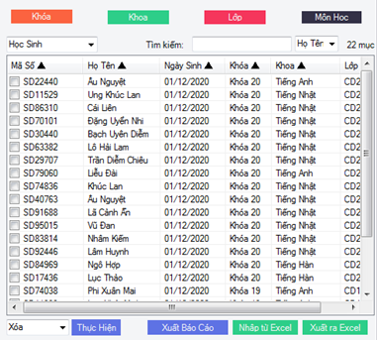
- Mô tả màn hình
No | Item | Mandatory | Editable | Type | Description
1 | Khóa |  | Không | Button
2 | Khoa |  | Không | Button
3 | Lớp |  | Không | Button
4 | Môn học |  | Không | Button
5 | Thực hiện |  | Không | Button
6 | Xuất báo cáo |  | Không | Button
7 | Nhập từ Excel |  | Không | Button
8 | Xuất ra Excel |  | Không | Button
9 | Tìm kiếm |  | Có | Text box | Có thể chọn tìm kiếm theo: tên, ngày sinh, khóa, khoa, lớp

UC3.2 – Thông tin chi tiết
- Thiết kế màn hình:
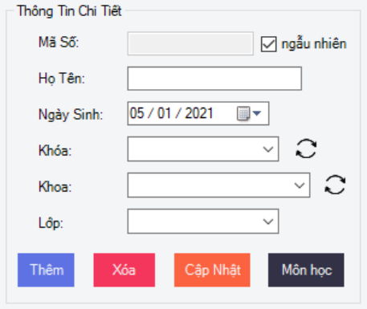
- Mô tả màn hình
No | Item | Mandatory | Editable | Type | Description
1 | Thêm |  |  | Button
2 | Xóa |  |  | Button
3 | Cập Nhật |  |  | Button
4 | Môn học |  |  | Button
5 | Mã số | có | Không | Text box
6 | Họ tên | có | có | Text box
7 | Ngày sinh | có | có | DateTimePicker
8 | Khóa | có | có | Text box
9 | Khoa | có | có | Text box
10 | Lớp | có | có | Text box
11 | Ngẫu nhiên | có | có | Check box | Chọn để hệ thống cấp ngẫu nhiên Mã số khi thêm sinh viên

UC3.3 – Danh sách môn học đăng ký
Use Case | Môn đăng ký
Description | Xem thông tin môn học sinh viên đăng ký
Users | All users
Pre-condition | None
Post-condition | None
Trigger | Nhấn nút “Môn học” trong thông tin chi tiết

- Thiết kế màn hình:
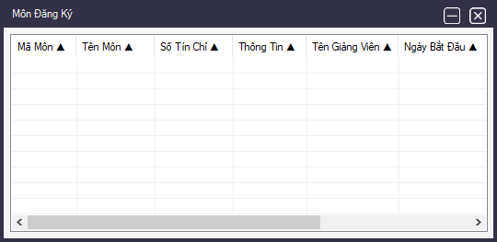

UC4 – Quản lý khóa học
Use Case | Quản lý khóa học
Description | Cho phép thêm, xóa, sửa khóa học mới
Users | All users
Pre-condition | None
Post-condition | None
Trigger | Nhấn nút “Khóa” trên màn hình

- Các bước thực hiện
Steps | Description
S1 | Người sử dụng nhấn vào nút “Khóa” trên màn hình
S2 | Hiển thị form danh sách Khóa
S3 | Nhập vào mã khóa và tên khóa rồi nhấn vào nút “Thêm” trên màn hình để thêm vào 1 khóa mới
S4 | Sửa thông tin khóa: Nhấn chọn 1 trong các thông tin trên danh sách, trên testbox Tên khóa sẽ hiển thị thông tin tương ứng với khóa đó, tiếp theo nhấn vào nút “sửa” để có thể sửa lại thông tin của khóa đó
S5 | Xóa thông tin khóa: Nhấn chọn 1 trong các thông tin trên danh sách, nhấn vào nút “Xóa” trên màn hình để xóa
S6 | Xuất báo cáo: Nhấn vào nút “Xuất báo cáo” hiện thị phía dưới danh sách để có thể xuất ra thông tin dữ liệu
S7 | Sắp xếp: Nhấn vào thanh column trên danh sách để sắp theo thứ tự chữ cái

- Thiết kế màn hình
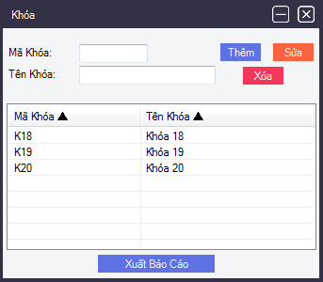
- Mô tả màn hình
No | Item | Mandatory | Editable | Type | Description
1 | Thêm |  |  | Button
2 | Xóa |  |  | Button
3 | Sửa |  |  | Button
4 | Xuất báo cáo |  |  | Button
5 | Mã khóa | có | không | Text box
6 | Tên khóa | có | có | Text box

UC5 – Quản lý khoa
Use Case | Quản lý Khoa
Description | Cho phép thêm, xóa, sửa khoa. Xuất báo cáo
Users | All users
Pre-condition | None
Post-condition | None
Trigger | Nhấn nút “Khoa” trên màn hình

- Các bước thực hiện
Steps | Description
S1 | Người sử dụng nhấn vào nút “Khoa” trên màn hình
S2 | Hiển thị form danh sách Khoa
S3 | Nhập vào mã khoa và tên khóa rồi nhấn vào nút “Thêm” trên màn hình để thêm vào 1 khoa mới
S4 | Sửa thông tin khóa: Nhấn chọn 1 trong các thông tin trên danh sách, trên testbox Tên khoa sẽ hiển thị thông tin tương ứng với khoa đó, tiếp theo nhấn vào nút “sửa” để có thể sửa lại thông tin của khoa đó
S5 | Xóa thông tin khoa: Nhấn chọn 1 trong các thông tin trên danh sách, nhấn vào nút “Xóa” trên màn hình để xóa
S6 | Xuất báo cáo: Nhấn vào nút “Xuất báo cáo” hiện thị phía dưới danh sách để có thể xuất ra thông tin dữ liệu
S7 | Sắp xếp: Nhấn vào thanh column trên danh sách để sắp theo thứ tự chữ cái

- Thiết kế màn hình:
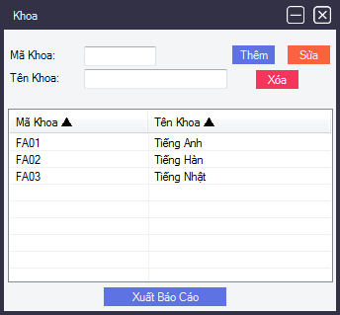
- Mô tả màn hình:
No | Item | Mandatory | Editable | Type | Description
1 | Thêm |  |  | Button
2 | Xóa |  |  | Button
3 | Sửa |  |  | Button
4 | Xuất báo cáo |  |  | Button
5 | Mã khoa | có | không | Text box
6 | Tên khoa | có | có | Text box

UC6 – Quản lý lớp học
Use Case | Quản lý lớp học
Description | Cho phép Thêm xóa sửa lớp học
Users | All users
Pre-condition | None
Post-condition | None
Trigger | Nhấn nút “Lớp” trên màn hình

- Các bước thực hiện
Steps | Description
S1 | Người sử dụng nhấn vào nút “Lớp” trên màn hình
S2 | Hiển thị form danh sách lớp
S3 | Nhập vào mã lớp và tên lớp rồi nhấn vào nút “Thêm” trên màn hình để thêm tạo 1 lớp mới
S4 | Sửa thông tin lớp: Nhấn chọn 1 trong các thông tin trên danh sách, trên các Tên lớp sẽ hiển thị thông tin tương ứng với khoa đó, tiếp theo nhấn vào nút “sửa” để có thể sửa lại thông tin của khoa đó
S5 | Xóa lớp: Nhấn chọn 1 trong các thông tin trên danh sách, nhấn vào nút “Xóa” trên màn hình để xóa
S6 | Xuất báo cáo: Nhấn vào nút “Xuất báo cáo” hiện thị phía dưới danh sách để có thể xuất ra thông tin dữ liệu
S7 | Sắp xếp: Nhấn vào thanh column trên danh sách để sắp theo thứ tự chữ cái

- Thiết kế màn hình:
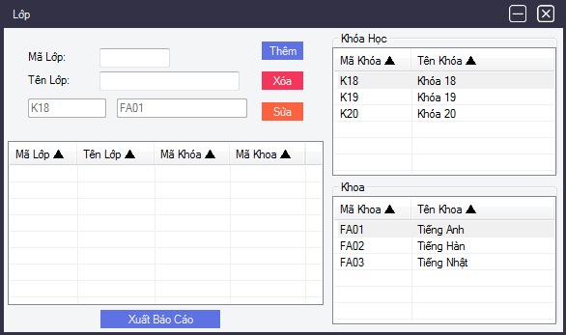
- Mô tả màn hình:
No | Item | Mandatory | Editable | Type | Description
1 | Thêm |  |  | Button
2 | Xóa |  |  | Button
3 | Sửa |  |  | Button
4 | Xuất báo cáo |  |  | Button
5 | Mã lớp | có | không | Text box
6 | Tên Lớp | có | có | Text box
7 | Mã khóa | có | không | Text box
8 | Mã khoa | có | không | Text box
9 | Tên khóa | có | có | Text box
10 | Tên khoa | có | có | Text box

UC7 – Quản lý môn học
Cho phép người sử dụng xem danh sách môn học, nhập mới môn học, sửa và xóa thông tin các môn học đã được nhập trước đó.
Use Case | Quản lý danh sách môn học
Description | Cho phép xem, xóa, sửa danh sách các thông tin môn học.
Users | All users
Pre-condition | None
Post-condition | None
Trigger | Người sử dụng lựa chọn trên màn hình

- Các bước thực hiện

Steps | Description
S1 | Người sử dụng chọn nút “môn học” trên màn hình
S2 | Hiển thị màn hình danh sách môn học
S3 | Nhập thông tin vào các ô và nhấn nút thêm để có thể thêm mới vào 1 môn học
S4 | Nhấn chọn vào 1 môn học hiển thị trên danh sách và thông tin sẽ hiển thị lên, chỉnh sửa lại các thông tin muốn sửa và nhất nút “sửa” để lưu thao tác.
S5 | Nhấn chọn vào 1 môn học trên danh sách và nhấn nút xóa để xóa đi 1 môn học.

- Thiết kế màn hình:
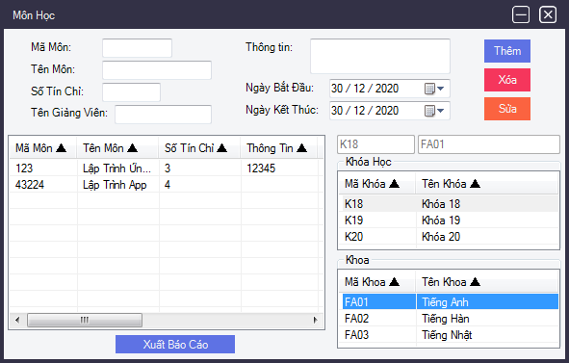
- Mô tả màn hình:
No | Item | Mandatory | Editable | Type | Description
1 | Thêm |  |  | Button
2 | Xóa |  |  | Button
3 | Sửa |  |  | Button
4 | Xuất báo cáo |  |  | Button | Xuất ra danh sách thông tin môn học
5 | Mã môn | có | có | Text box
6 | Tên môn | có | có | Text box
7 | Số tín chỉ | có | có | Text box
8 | Tên Giảng Viên | có | có | Text box
9 | Thông tin | có | có | Text box
10 | Ngày bắt đầu | có | có | DateTimePicker
11 | Ngày kết thúc | có | có | DateTimePicker
12 | Mã khóa | có | Không | Text box
13 | Tên khóa | có | có | Text box
14 | Mã khoa | có | Không | Text box
15 | Tên khoa | có | có | Text box

UC7.1 – Sinh viên đăng ký môn học
Use Case | Sinh viên đăng ký môn
Description | Cho phép sinh viên xem và đăng ký, hủy đăng ký môn học
Users | All users
Pre-condition | None
Post-condition | None
Trigger | Đăng nhập

- Các bước thực hiện
Steps | Description
S1 | Sinh viên đăng nhập vào bằng mã và mật khẩu
S2 | Hiển thị giao diện quản lý dành cho sinh viên
S3 | Chọn vào thông tin trên danh sách Môn chưa đăng ký và nhấn nút “Đăng ký” để đăng ký môn học
S4 | Chọn vào thông tin trên danh sách Môn đã đăng ký và nhấn nút “Hủy đăng ký” để hủy đi môn học đã đăng ký

- Thiết kế màn hình:
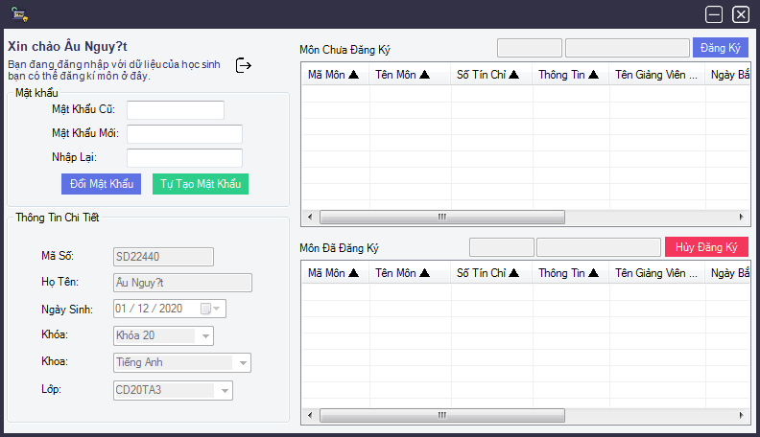
- Mô tả màn hình:
No | Item | Mandatory | Editable | Type | Description
1 | Đăng ký |  |  | Button
2 | Hủy đăng ký |  |  | Button
3 | Mã môn | có | không | Text box
4 | Tên môn | có | không | Text box
5 | Số tín chỉ | có | không | Text box
6 | Tên Giảng Viên | có | không | Text box
7 | Thông tin | có | không | Text box
8 | Ngày bắt đầu | có | không | Text box
9 | Ngày kết thúc | có | không | Text box
10 | Mã khóa | có | không | Text box
11 | Tên khóa | có | không | Text box
12 | Mã khoa | có | không | Text box
13 | Tên khoa | có | không | Text box

UC7.2 – Thông tin chi tiết
- Thiết kế màn hình:
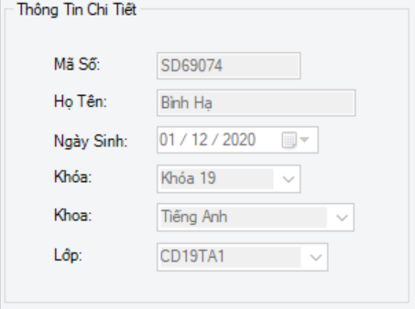
- Mô tả màn hình:
No | Item | Mandatory | Editable | Type | Description
1 | Mã số | có | không | Text box
2 | Họ tên | có | không | Text box
3 | Ngày sinh | có | không | DateTimePicker
4 | Khóa | có | không | Combo box
5 | Khoa | có | không | Combo box
6 | Lớp | có | không | Combo box

UC7.3 – Đổi mật khẩu sinh viên
- Các bước thực hiện
Steps | Description
S1 | Nhập vào mật khẩu cũ
S2 | Nhập mật khẩu mới không được trùng mật khẩu cũ  Nhập lại mật khẩu và phải trùng với mật khẩu mới vừa nhập
S3 | Nhấn vào nút “Đổi mật khẩu” để hoàn tất việc đổi mật khẩu
S4 | Nhấn vào nút “Tự tạo mật khẩu” để hệ thống tự tạo và cấp ra mật khẩu tự động
- Thiết kế màn hình:
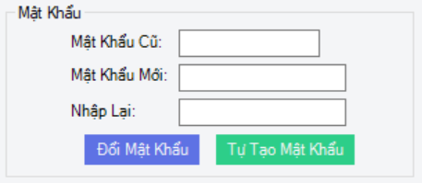
- Mô tả màn hình:
No | Item | Mandatory | Editable | Type | Description
1 | Mật khẩu cũ | có | có | Text box
2 | Mật khẩu mới | có | có | Text box
3 | Nhập lại | có | có | Text box
4 | Đổi mật khẩu |  |  | Button
5 | Tự tạo mật khẩu |  |  | Button | Tự tạo mật khẩu dài 12 kí tự

UC8 – Quản lý thông tin Quản trị viên
Use Case | Quản lý thông tin quản trị viên
Description | Cho phép thêm, xóa, sửa quản trị viên, xuất báo cáo. đổi mật khẩu, tạo mật khẩu.
Users | All users
Pre-condition | None
Post-condition | None
Trigger | Đăng nhập quyền quản trị viên

- Thiết kế màn hình:
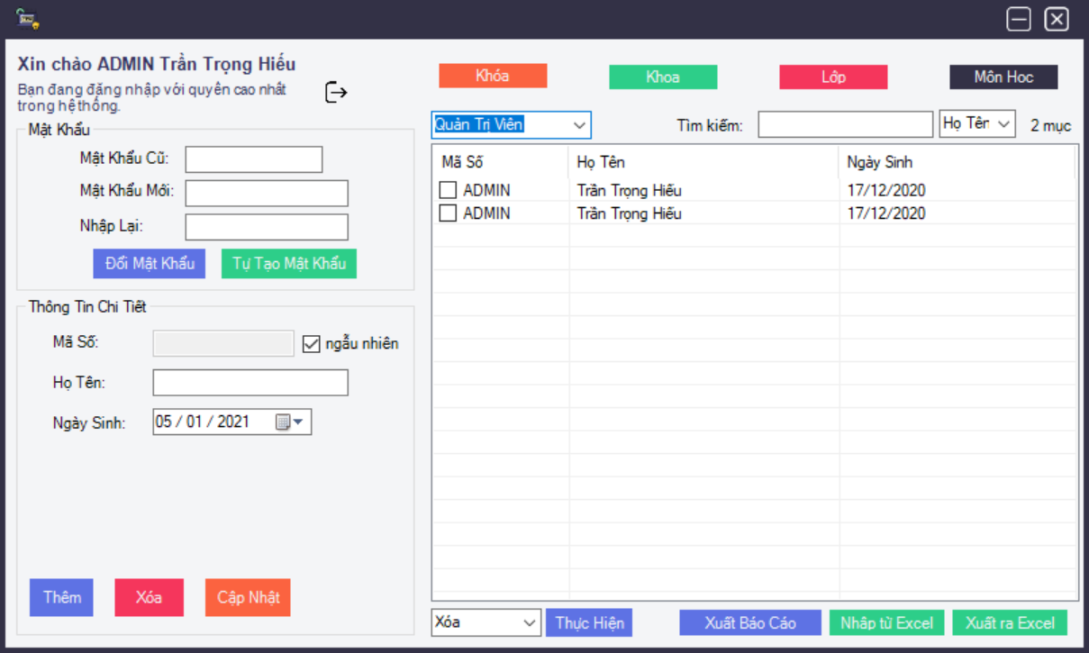

- Mô tả màn hình

No | Item | Mandatory | Editable | Type | Description
1 | Khóa |  | Không | Button
2 | Khoa |  | Không | Button
3 | Lớp |  | Không | Button
4 | Môn học |  | Không | Button
5 | Thực hiện |  | Không | Button
6 | Xuất báo cáo |  | Không | Button
7 | Nhập từ Excel |  | Không | Button
8 | Xuất ra Excel |  | Không | Button
9 | Tìm kiếm |  | Có | Text box
10 | Thêm |  |  | Button
11 | Xóa |  |  | Button
12 | Cập Nhật |  |  | Button
13 | Mã số | có | Không | Text box
14 | Họ tên | có | có | Text box
15 | Ngày sinh | có | có | Text box
16 | Ngẫu nhiên |  |  | Check box

UC8.1 – Thông tin chi tiết
- Thiết kế màn hình
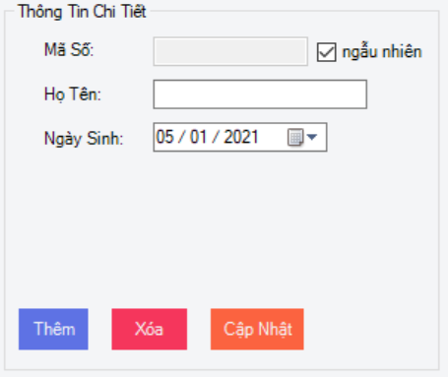
- Mô tả màn hình
No | Item | Mandatory | Editable | Type | Description
1 | Thêm |  |  | Button
2 | Xóa |  |  | Button
3 | Cập Nhật |  |  | Button
4 | Mã số | có | Không | Text box
5 | Họ tên | có | có | Text box
6 | Ngày sinh | có | có | DateTimePicker
7 | Ngẫu nhiên |  |  | Check box

UC8.2 – Đổi mật khẩu
- Thiết kế màn hình:
Đổi mật khẩu
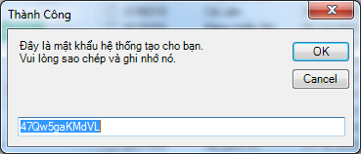
Tự tạo mật khẩu thành công

UC9 – Xuất báo cáo các danh sách
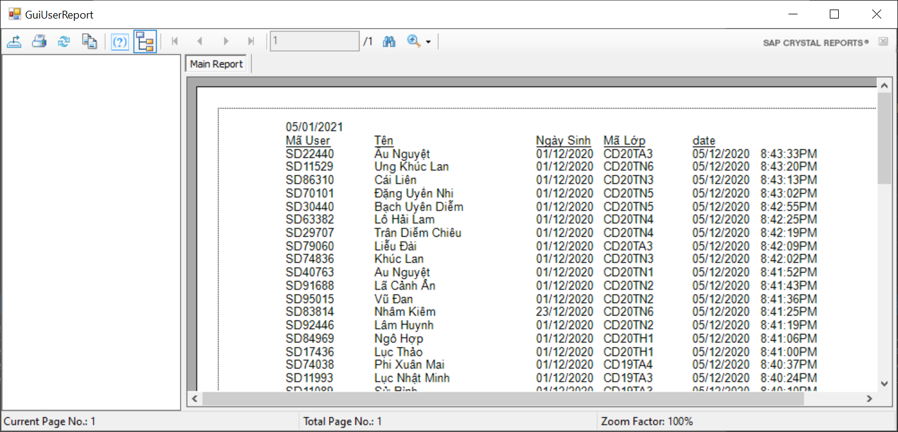
Hình 1. Báo cáo danh sách thông tin sinh viên
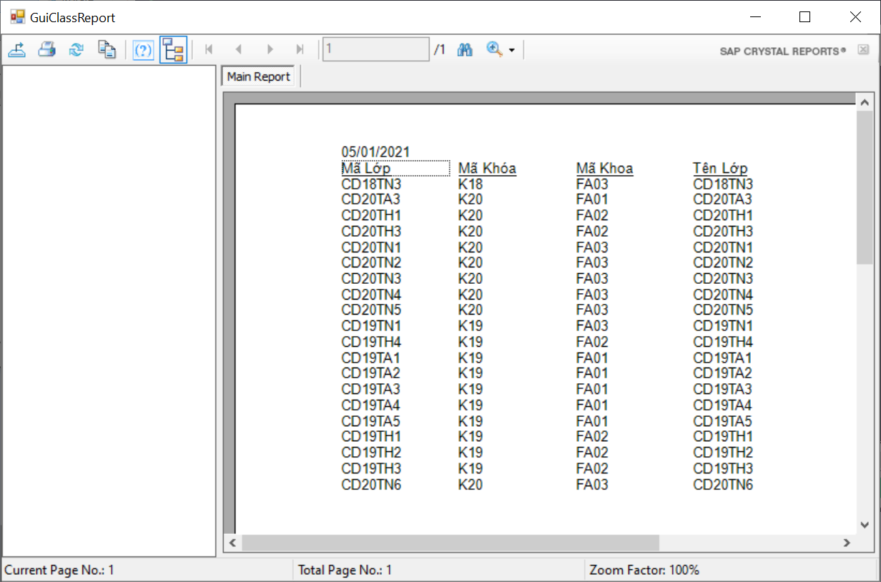
Hình 2. Báo cáo danh sách lớp
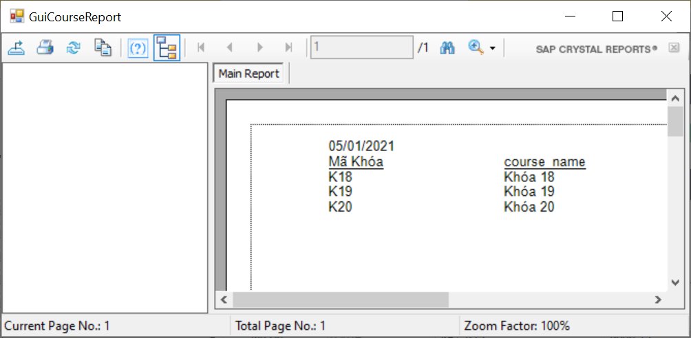
Hình 3. Báo cáo danh sách khóa
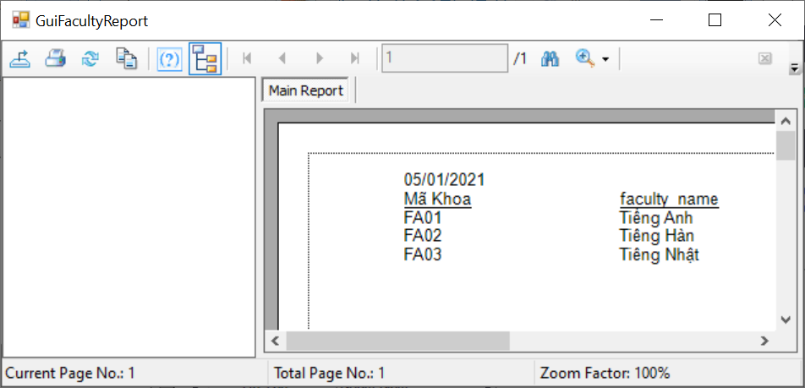
Hình 4. Báo cáo danh sách khoa
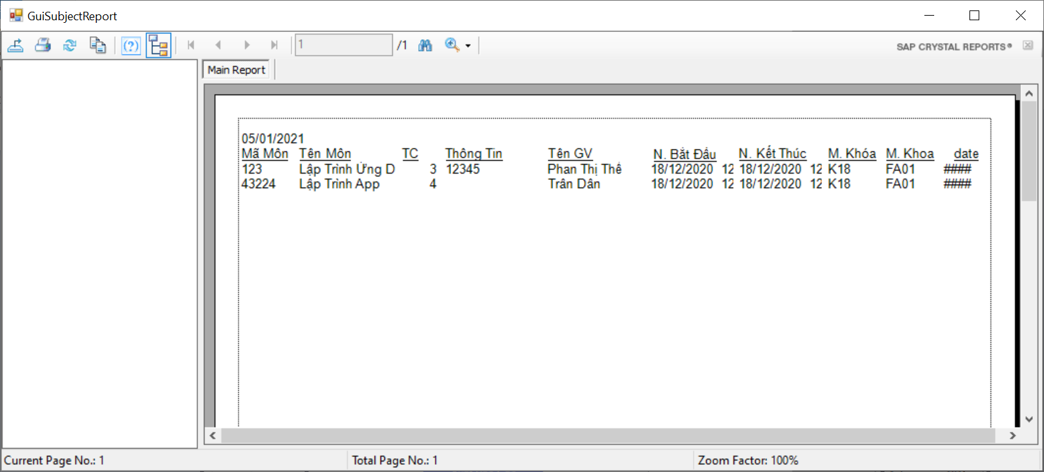
Hình 5. Báo cáo danh sách môn học

Database
- classes

No | Filed Name | Type | Size | Null | Description
1 | id_class | varchar | 10 | No
2 | id_course | varchar | 10 | Default
3 | id_faculty | varchar | 10 | Default
4 | class_name | varchar | 100 | Default | Tên lớp
5 | date | int | 11 | No | Ngày tạo lớp

- courses:

No | Filed Name | Type | Size | Null | Description
1 | id_course | varchar | 10 | No
2 | course_name | varchar | 100 | Default
3 | date | int | 11 | No

- faculties:

No | Filed Name | Type | Size | Null | Description
1 | id_faculty | varchar | 10 | No
2 | faculty_name | varchar | 100 | Default
3 | date | int | 11 | No

- registers_user_subject:

No | Filed Name | Type | Size | Null | Description
1 | id_user | varchar | 10 | No
2 | id_subject | varchar | 10 | No
3 | date | int | 11 | No

- subjects:

No | Filed Name | Type | Size | Null | Description
1 | id_subjects | varchar | 10 | No
2 | subject_name | varchar | 100 | Default
3 | credit | Int | 11 | Default | Số tín chỉ của học phần
4 | information | Text |  | Default | Thông tin môn học:  - Thứ trong tuần  - Thời gian  - Phòng học  - Địa chỉ
5 | lecturer_name | Varchar | 200 | Default | Tên giảng viên của lớp
6 | start_day | Datetime |  | Default | Ngày bắt đầu
7 | end_day | Datetime |  | Default | Ngày kết thúc
8 | id_course | Varchar | 10 | Default
9 | id_faculty | varchar | 10 | Default
10 | date | int | 11 | No | Ngày tạo môn học

- users:

No | Filed Name | Type | Size | Null | Description
1 | id_user | varchar | 10 | No
2 | password | Text |  | No
3 | name | varchar | 100 | Default
4 | birthday | date |  | Default
5 | id_class | varchar | 10 | Default
6 | date | Datetime |  | No

Phân công nhiệm vụ
STT | Họ tên sinh viên | Mô tả nội dung công việc | Cá nhân đánh giá mức độ hoàn thành
1 | Trần Trọng Hiếu | Tạo form  Thêm xóa sửa sinh viên  Nhập, xuất Excel  Thêm: khóa, khoa, lớp  Xuất báo cáo | 100%
2 | Trần Quốc Trị | Tạo form  Thêm, xóa, sửa admin  Thêm, xóa, sửa môn học  Xuất báo cáo | 100%

Tham khảo
- Giáo trình Lập trình ứng dụng, Trường Cao Đẳng Công Nghệ Thủ Đức

